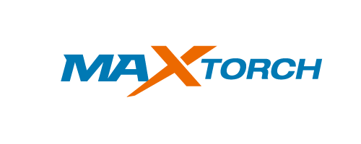제이비엠주식회사

**제목 : 제이비엠(주) LED 레이저 탐조등 ‘맥스토치’ 서약서**

▬▬▬▬▬▬▬▬▬▬▬▬▬▬▬▬▬▬▬▬▬▬▬▬▬▬▬▬▬▬▬▬▬▬▬▬▬▬▬

1. 귀하의 무궁한 발전을 기원 합니다.
2. 제이비엠(주) LED 레이저 탐조등 ‘맥스토치’서약 부탁 드립니다.

**- 다 음 -**

**가) 사유 : LED 레이저 / 탐조등 ‘MTSR 600’의 사용자 주의를 위한 확인 & 서약**

**나) 내용**

**상기 제품을 제이비엠(주)에서 구매.사용 하는 구매자 (주민번호: - )**

**는 후레쉬+레이저빔을 구매. 사용함에 있어 사용 중, 부주의 또는 고의로 조명되는**

**불빛, 레이저빔으로 인한 상대방(대상물포함)에게 피해로 인한,**

**법적문제(민사상.형사상 법적책임)가 발생할 경우..**

**모든 책임은 전적으로 구매자(또는 회사,단체) 본인에게 있음을 서약하며,**

**판매자에게는 책임이 없음을 인지하고 구매하였고 문제에 대한 이의 제기를 하지**

**않을 것을 서약하고 각서합니다.**

202. . .

● **구매(확인)자 : (인)**

● **판매자** : **제이비엠(주) 귀하**